球場風雲
34

寫作策略： 觀察、六何法、想像延伸
表達能力： 記敘
學習目標：
- 學習細緻觀察；
- 學習在觀察的基礎上發揮想像；
- 學習動態場面的觀察和描寫。
寫作思維過程： 構思、寫作
教學階段： 寫作指導
適用年級： 五至六

教學步驟 | 構思和備註
- 以投影機投射圖片（見附件），請學生仔細觀察畫面。
- 派發工作紙，讓學生列出觀察到的重點，完成題目（一）。 | 觀察訓練，可建議學生運用六何法。
- 完成後，請學生與鄰座同學交流，看看大家看到的東西有沒有不同，對畫面的理解是否一致。 | 請學生猜測球究竟有沒有入網，並說明理據。
- 學生聆聽同學的意見後，可考慮是否需要作修訂。 | 修訂能力訓練。
- 請學生根據工作紙的題目（二）和（三），延伸思考。工作紙的安排分三層次：
  - 觀察畫面；
  - 由看到的到看不到的；
  - 由畫面內到畫面外。
- 整理觀察和想像所得的資料，選出適當的材料，整理為寫作大綱。 | 教師可提示學生運用魚骨圖、腦圖等擬備寫作大綱。
- 學生二人一組，交流各自擬寫的大綱，然後可因應組員意見作出修訂。
- 按寫作大綱開始寫作（完成工作紙題四）。
變換形式：
- 請學生代入其中一個角色，如：領隊、記者等，把球場風雲描述出來。

設計說明：
- 在活動30「海灘嘉年華」的設計說明中曾引述朱作仁所述，學生憑藉觀察，思維才能深入，想像才會展開（朱作仁，1993）。本活動即針對這點，逐步引導學生開展想像。想像的世界是無邊界的，透過想像，學生可以走出畫面之外，也不局限於視覺感官，而能無遠弗屆，任意馳騁。
- 由於小學生的觀察和想像的任意性強，而組織能力弱，故如何使學生能有序地觀察和表述十分重要。本活動將觀察和寫作的過程分為幾個階段，逐步引導學生運用想像，發掘寫作素材，然後透過同儕交流，自我反思，最後整理材料成文。
- 針對小學生的觀察和表達能力，觀察和描寫的訓練可逐步由單一對象到多個對象，由靜態畫面到動態場面的發展，運用不同材料和練習形式引導學生掌握基本的觀察和描寫方法。
附件

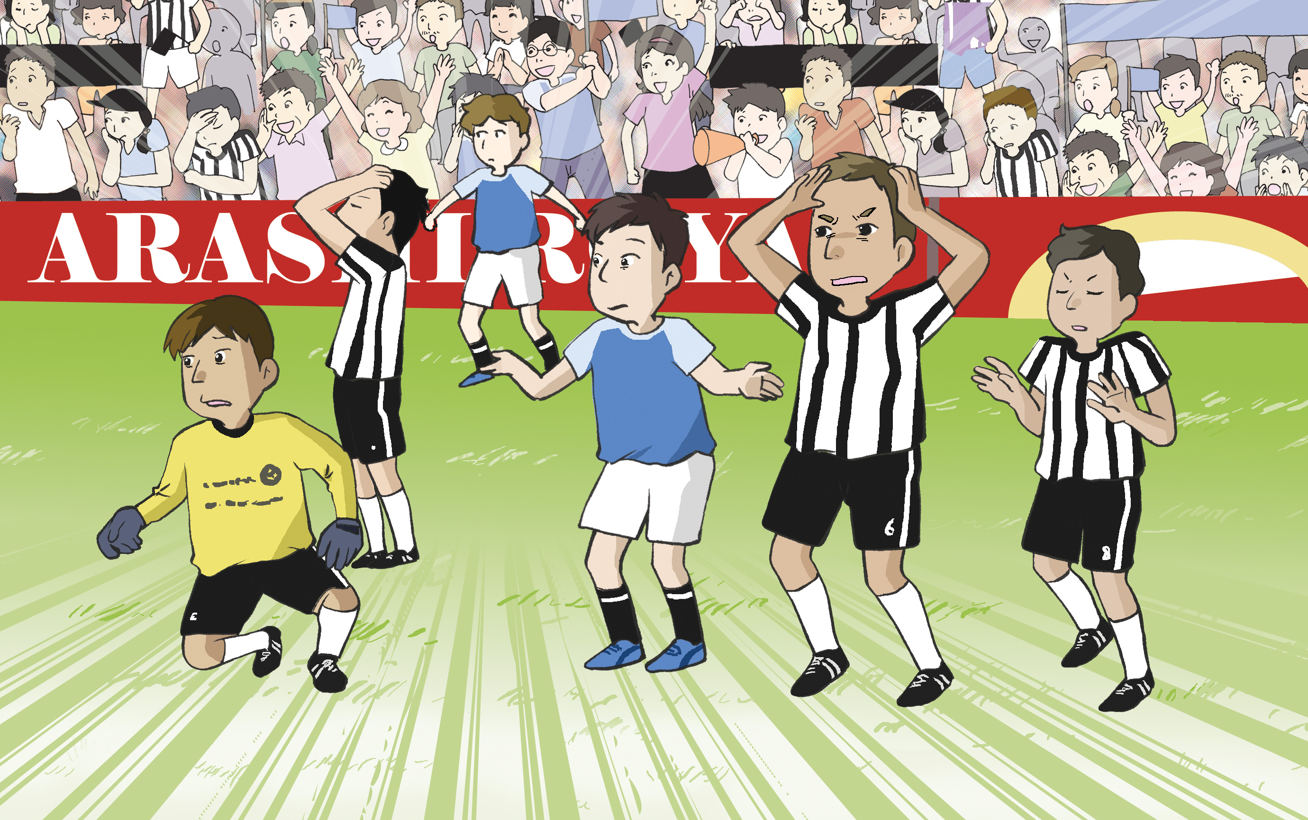
《球場風雲》工作紙
姓名／組別： |  |  | 班別： |  |  | 日期：

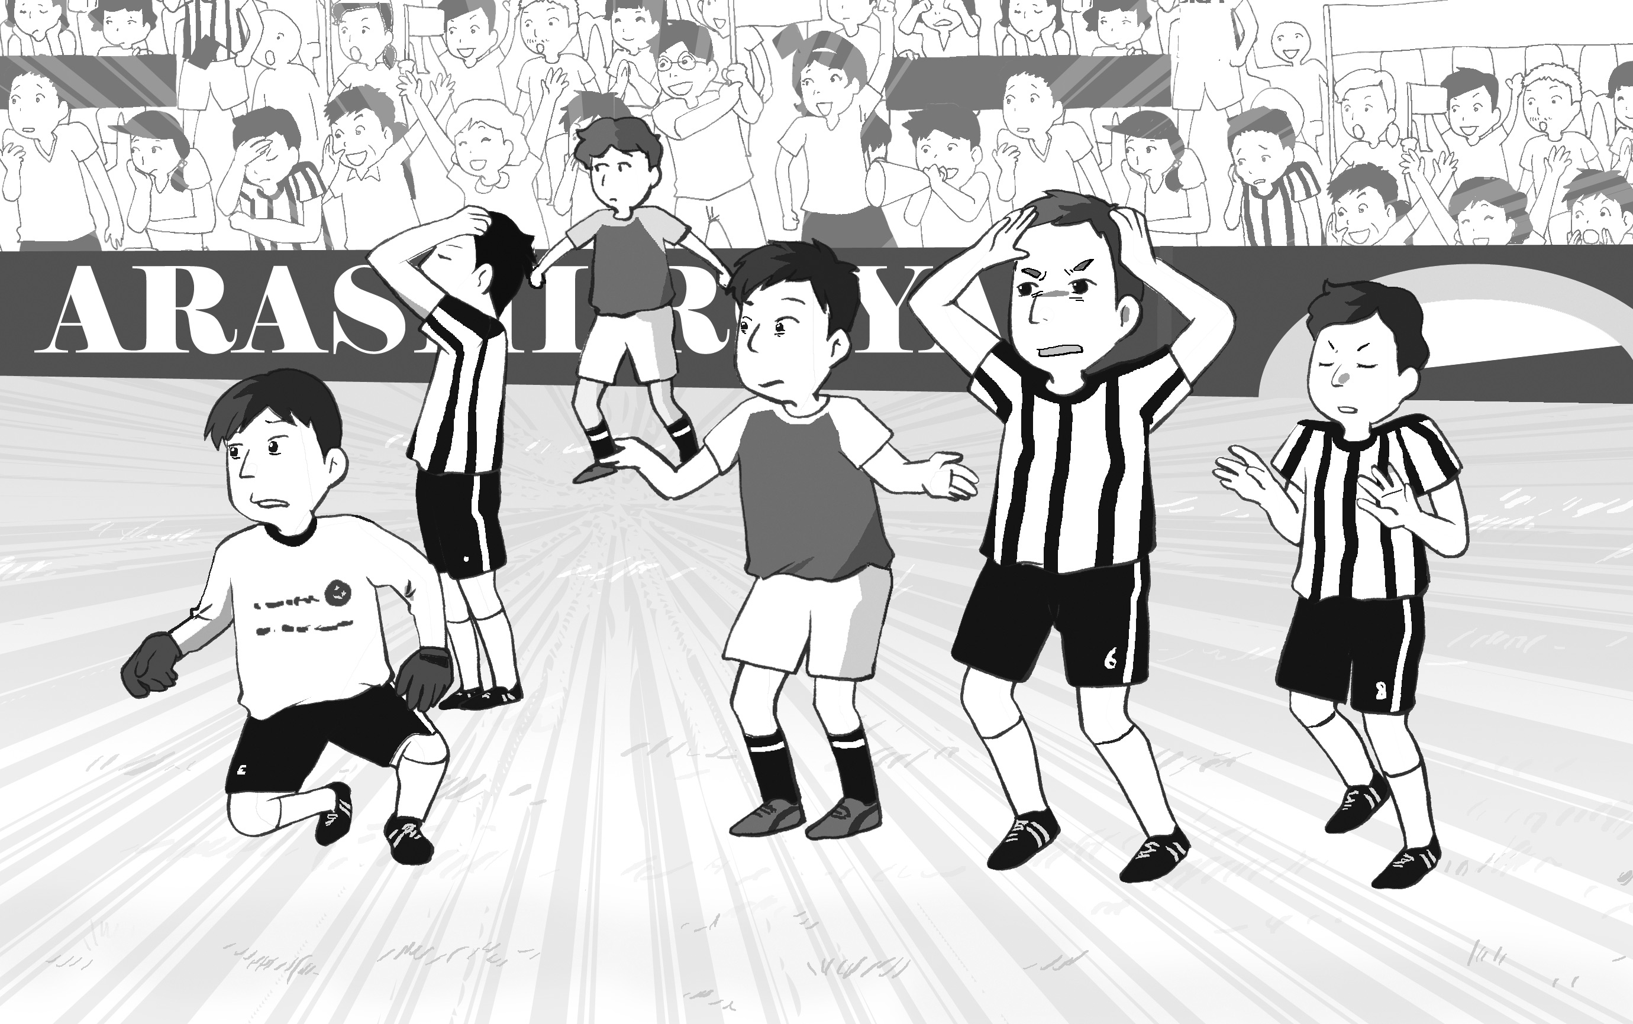

（一） 請仔細觀察圖片，然後在空格內寫下你觀察到的要點。
《球場風雲》工作紙
姓名／組別： |  |  | 班別： |  |  | 日期：
（二） 由看到的到看不到的：參考以下提示，自由寫一兩句話。
描述各球員的表情：
想像各球員的心情：
想像球上聽到的聲音：
想像球場內的氣氛：
背景中的人在做甚麼、想甚麼：
其他：

（三） 由畫面內到畫面外：將思想延伸到畫面之外，試想像當時應該還有甚麼人目睹這個情況，但卻不在照片中？（例如：領隊、教練、記者……）他／她們在做甚麼？想甚麼？試將想到的寫在下面的空格內。

（四） 寫作大綱：整理資料，列出你的寫作大綱。

